平成30年度 青年部会視察見学会
京都見学会 主催（一社）東京都建築士事務所協会青年部会

拝啓、初秋の候、貴社ますますご発展のこととお慶び申し上げます。平素は格別のご高配を賜り、厚く御礼申し上げます。
さて、３０年度、青年部会視察見学を開催致します。今年は、古都京都の街並み、歴史建築、近代建築、を見学、歴史・伝統・文化にふれていきます。京都会青年部会様との懇親の会もございますので、是非ご参加下さいます様、お願い致します。
敬具
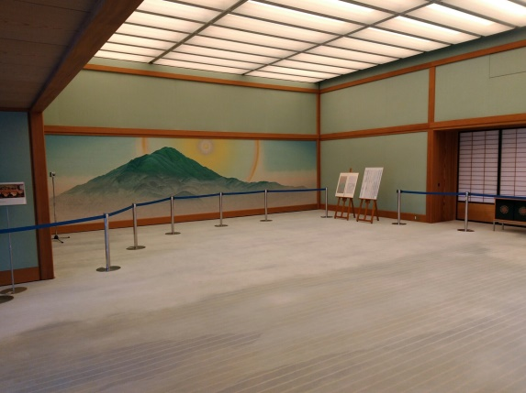
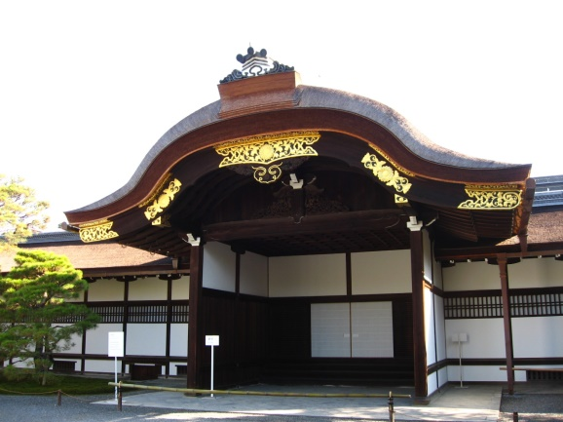
●見学先 安井建築設計事務所 設計 サントリー山崎蒸留所見学
京都御所・迎賓館・京都資料館 見学（その他京都市街散策etc）

●宿泊先 京都駅周辺のホテル（1名１室）

●日 時 平成30年12月7日（金）～12月8日（土）
東京駅集合 9：00 東京駅発9：50（予定）
（12/8東京駅着 18：13 予定）
●募集人員 20名

●参加費 協会会員 ￥50,000- 一般 ￥55,000-
(振込み) 申し込み後に振込先をお知らせします。
申込みの状況により、ご希望に沿えない場合があります。

●申込方法 申込書に必要事項をご記入の上、FAXまたはメールでお送りください。
募集締切 10月19日（金）
定員になり次第締め切りとさせていただきます。
（受付後、改めて参加票をお送り致します。）

お問い合わせ
（一社）東京都建築士事務所協会
ＴＥＬ：03-3203-2601

青年部会視察見学会参加申込書

氏 名 |  | 男 ・ 女
生年月日 | 西暦 年 月 日 | 旅行時年齢 |  | 歳
現住所 | 〒
現住所 | TEL － －
勤務先名
勤務先所在地 | 〒
勤務先所在地 | TEL － －
青年部会／会員 | 青年部会 入会済（ 支部） ・ 未入会 ／ 会員 ・ 非会員
携帯電話
緊急時連絡先 |  |  | ご関係
※申し込み後に振込先をお知らせします。

参加申込書送付先
FAX：03-3203-2602
E－MAIL：jimu22＠taaf.or.jp
お問い合わせ
（一社）東京都建築士事務所協会
TEL：03-3203-2601 事務局 神田 宛

